**Mode opératoire récupération du projet GSB – Mission 1**

**Florian Martin – BTS SIO option SLAM**

**Année 2019-2020**

Voici le mode opératoire qui permet de récupérer le projet de la mission 1, à savoir l’application web php développée pour la partie comptable.

1. **Prérequis**

Pour récupérer et tester le projet en local, il est nécessaire d’avoir installé wamp sur sa machine.

Il sera également préférable d’avoir le client Git sur sa machine.

1. **Récupération du projet**

Rendez-vous sur le lien <https://github.com/Florian935/GSB/tree/master> ou est hébergé le projet.

**Attention** : vérifiez bien que vous êtes sur la branche master.

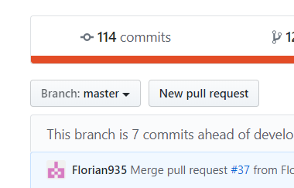

Une fois arrivé sur la bonne branche du projet, cliquez en haut à droite sur le bouton « clone or download ».

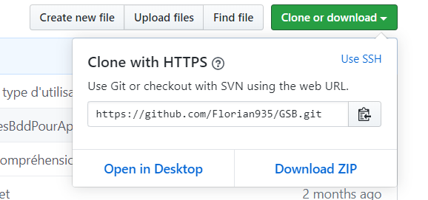

2 solutions s’offrent à vous pour récupérer le projet.

1. **Récupération avec Git**

Placez-vous en ligne de commande dans le dossier « www » de wamp64. Une fois dans le dossier, tapez la commande suivante :

Git clone <https://github.com/Florian935/GSB.git>

La commande précédente créée un dépôt local sur votre machine contenant le projet GSB.

1. **Récupération du zip**

Sinon, vous pouvez récupérer le ZIP du projet en cliquant sur « Download ZIP » comme le montre la capture d’écran ci-dessus. Une fois le ZIP téléchargé, dézippez-le et placez le dossier récupéré dans le dossier « www » de votre dossier wamp.

1. **Récupération de la base de données**

Pour tester l’application web en local, il vous faudra crééer, sous phpmyadmin, une base de données. Pour cela, rendez-vous sur le lien suivant :

<https://github.com/Florian935/GSB_initialProject>

Vous pouvez récupérer le ZIP en cliquant sur le bouton download. Le zip contiendra en plus de la base de données le cahier des charges de l’application et le code source existant qui m’avait été fourni pour le développement de l’application. Une fois le zip téléchargé, il vous faut aller sur phpmyadmin en choisissant le serveur MySQL sur la page de connexion. Ensuite, rendez-vous dans l’onglet « importer ». Choisissez le fichier à importer « bdd_local.sql ». Profitez-en pour également importer le fichier « bdd_test_local.sql » qui est la seconde base de données qui permet d’effectuer les tests. Vous devez ainsi avoir 2 bases de données qui ont été créées.

Dernière étape, il vous faut créer un utilisateur en allant dans l’onglet « comptes utilisateurs » et en renseignant comme nom d’utilisateur « id11601272_usergsb » et comme mot de passe « PPEappliBDD97531 ». Cochez l’ensemble des droits pour cet utilisateur (create, delete, etc). Si vous souhaitez mettre un autre login et/ou mot de passe, libre à vous. Il faudra juste penser à les faires correspondre dans les variables qui sont présentes dans la capture d’écran ci-dessous.

A savoir que si vous voulez changer le nom de la base de données, l’adresse de connexion PDO, le nom de l’utilisateur ou quoi que ce soit, toutes les variables se trouvent dans le dossier « includes » puis dans le fichier « class.pdogsb.inc.php » :

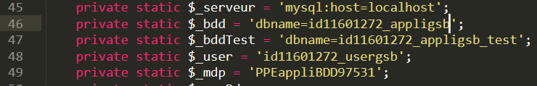

1. **Lancement de l’application**

Arrivé là, vous avez récupérez le projet en local et vous avez également une base de données à interroger et comportant déjà des valeurs. Il ne vous reste plus qu’à lancer l’application. Pour cela, rendez-vous à l’adresse localhost. Vous arrivez sur la page d’accueil de wamp. Normalement, en bas, vous pouvez cliquer sur le dossier que vous avez au préalable récupéré en local et placé dans votre dossier « www ». Cliquez donc sur ce dossier. Si toutes les étapes se sont bien passées, vous devez tomber sur cette page d’accueil de l’application :

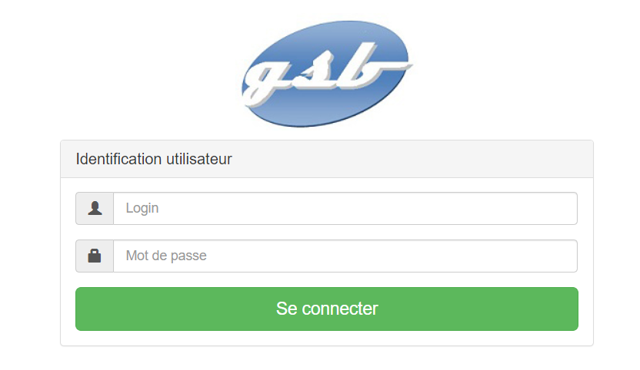

Vous pouvez ainsi testez une connexion avec les identifiants fournis dans la fiche situationnelle numéro 1.

1. **Accès au projet sur le serveur**

Après vous être connecté au compte gmail que j’ai créé pour l’application, il vous faut accéder à l’adresse suivante : <https://fr.000webhost.com/>

Cliquez ensuite sur l’onglet « s’identifier » en haut de l’écran.

Cliquez sur « s’identifier avec Google ». Vous devriez pouvoir vous connecter avec l’adresse gmail du PPE.

Vous arrivez sur la page suivante :

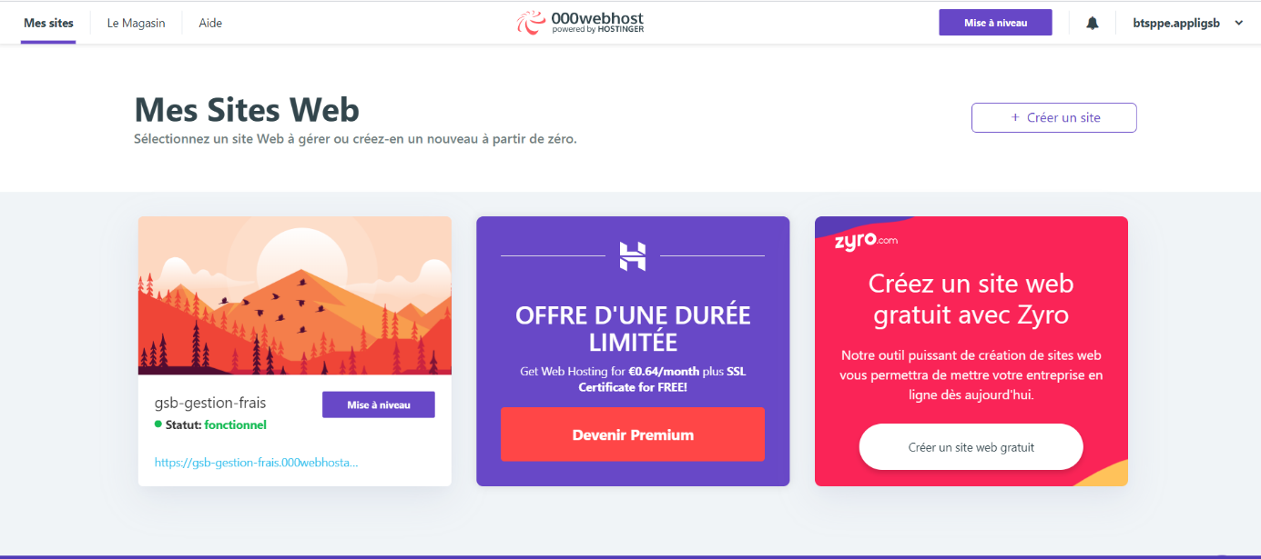

Pour accéder aux fichiers sur le serveur, survolez le premier encadré de gauche, vous devriez voir apparaître « gérer le site ». Cliquez sur « gérer le site ». Vous êtes redirigez sur la vue suivante :

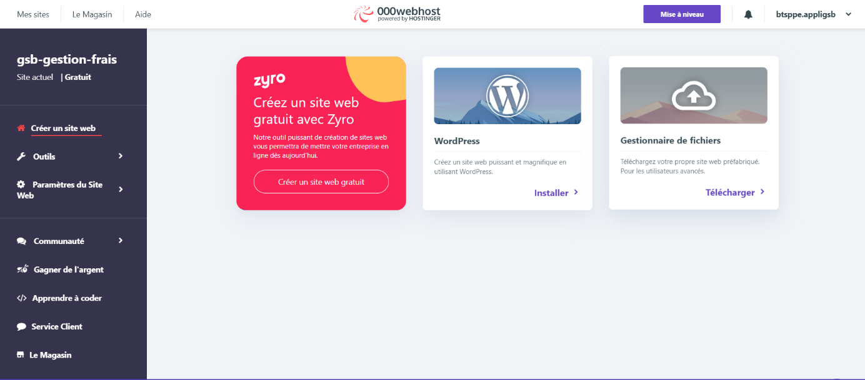

Il vous suffit ensuite de cliquez sur l’encadré de droite « gestionnaire de fichiers » et vous allez être redirigé sur le serveur hébergeant l’application. Double-cliquez sur le dossier public_html. Vous avez ainsi accès à l’ensemble de l’application sur le serveur.

1. **Accès à la base de données du serveur**

Pour accéder à la base de données sur le serveur, il vous suffit de retourner sur la capture d’écran précédente. Sur le panneau de navigation de gauche, allez dans l’onglet « Outils » puis cliquez sur « Gestionnaire de base de données ». Vous devez voir apparaître deux bases de données : l’une pour l’application en production et l’autre s’occupant de gérer les tests unitaires.

Pour pouvoir visualiser le contenu de ces bases de données, il vous suffit de cliquer sur le bouton « gérer » puis sur « phpmyadmin ». Vous êtes redirigez sur une page de connexion. Entrez l’identifiant et le mot de passe fourni dans la fiche situationnelle numéro 1.

1. **Accès à la documentation technique**

Voici le lien pour accéder à la documentation technique de l’application :

<https://gsb-gestion-frais.000webhostapp.com/docGSB/>

Une fois sur le lien, plusieurs sous-dossiers vous sont proposés. Cliquez sur celui que vous voulez consulter pour accéder à de la documentation.